Международная занимательная викторина
«Математика в загадках»

1. Отгадай дружок шараду, за хорошую награду.
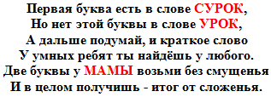
А) Минус Б) Сумма
В) Плюс Г) Итог

2. Расшифруйте ребус, и узнаете, о чём идёт речь: «Он давно знаком со мной, каждый угол в нем - прямой, все четыре стороны одинаковой длины».
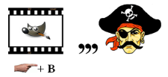
А) Прямоугольник Б) Трапеция
В) Квадрат Г) Ромб

3. Отгадай, посчитай и ответ скорей давай.
А) 1 Б) 4
В) 5 Г) 6

4. Вот задача для ребят, вы ответьте мне на 5.
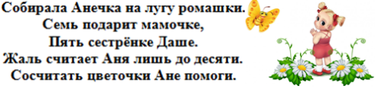
А) 12 Б) 10
В) 7 Г) 5

5. Сколько зайчиков спряталось за забором?
А) 16 Б) 12
В) 9 Г) 8

6. Расшифруйте ребус и узнаете, как называется математический знак для обозна-чения действия вычитания.
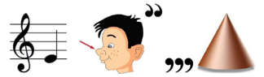
А) Разность Б) Минус
В) Тире Г) Плюс

7. Загадаю вам загадку, вы найдите к ней отгадку.
А) Задача Б) Загадка
В) Теорема Г) Шарада

8. Какая геометрическая фигура, «вписались» в слово, которое обозначает широту знаний?
_ _ _ _ ОЗОР
А) Шар Б) Овал
В) Куб Г) Круг

9. Снесла курочка яички, посмотрите на страничке. Сколько у неё цыплят, жёлтых, маленьких ребят?
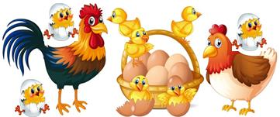
А) 10 Б) 9
В) 8 Г) 5

10. Отгадай дружок шараду и получишь приз в награду.
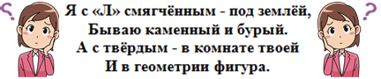
А) Дуга Б) Квадрат
В) Угол Г) Ромб

11. Какие ифры спрятались за обезьянкой и львёнком?
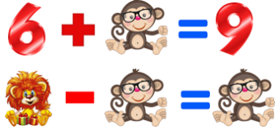
А) За обезьянкой - 3, за львёнком - 6 Б) За обезьянкой - 2, за львёнком - 7
В) За обезьянкой - 4, за львёнком – 5 Г) За обезьянкой - 6, за львёнком – 3

12. Вот задача, дай ответ, знаешь цифры или нет.
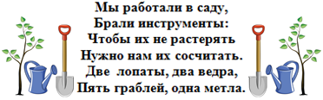
А) 11 Б) 10
В) 9 Г) 8

13. Расшифруйте ребус и узнаете, как называется математическое выражение требующее выполнять некоторые действия над числами.
А) Правило Б) Упражнение
В) Задача Г) Пример

14. Как вы думаете, в каком домике живёт треугольник?
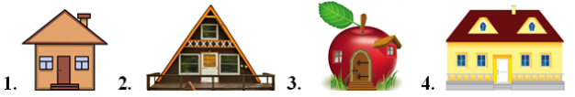
А) Домик №1 Б) Домик №2
В) Домик №3 Г) Домик №4

